PAISAXES NATURAIS
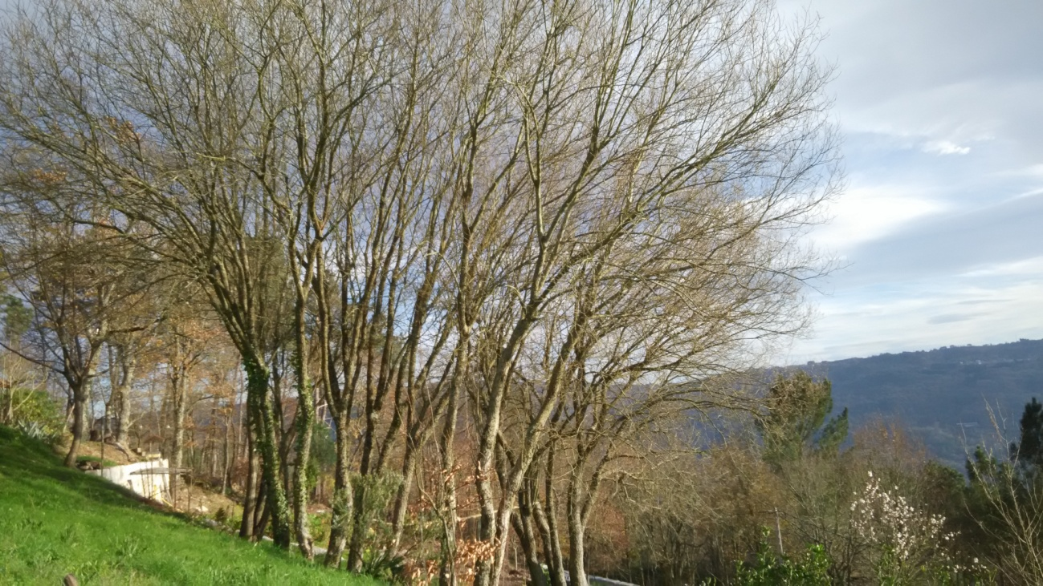
Esta é unha imaxe dunha paisaxe natural,porque aparecen elementos da natureza como as arbores e o cesped. Esta imaxe foi tomada en Poin de Abaixo,Concello de A Peroxa,Ourense.
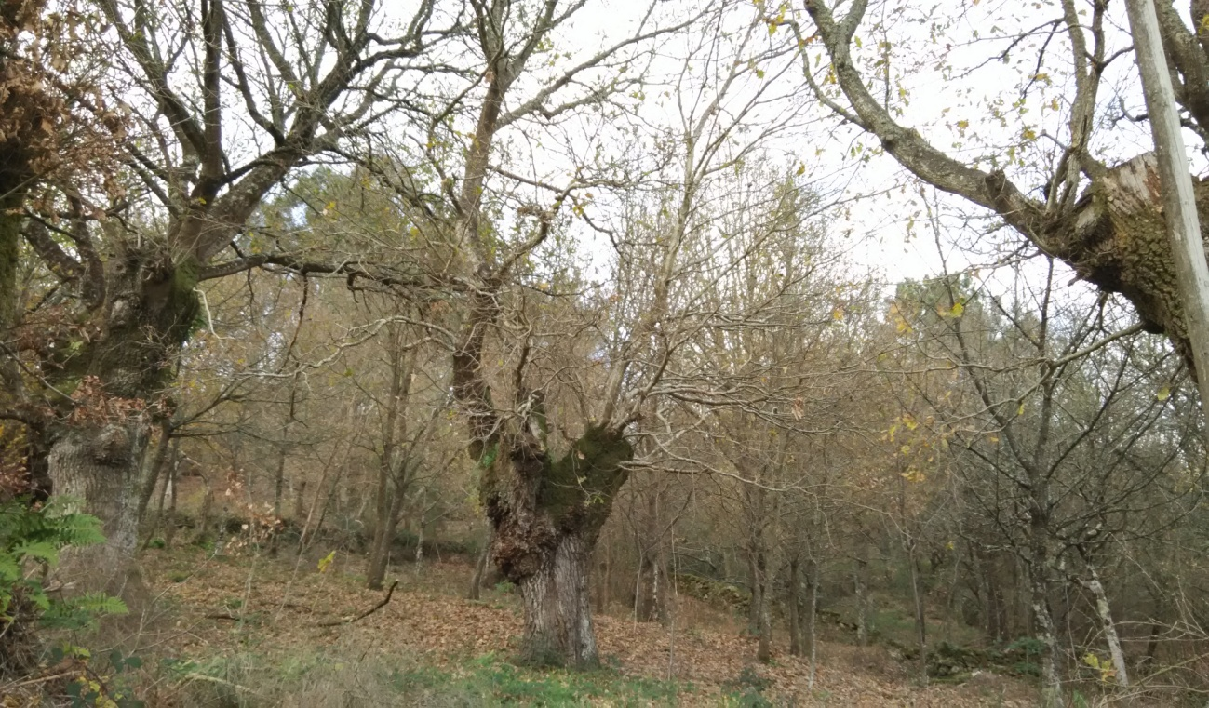
Esta é tamen unha fotografía dunha paisaxe natural,pódense observar as arbores sen folla e esta no solo. Esta foto foi sacada en Poin de Abaixo,Concello de A Peroxa,Ourense.

PAISAXES INDUSTRIAIS
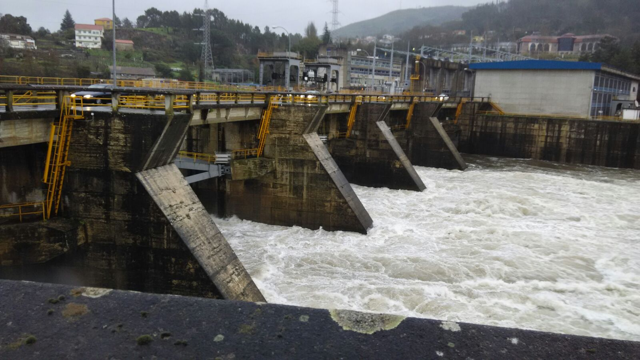
Esta é unha paisaxe industrial debido a que o home tivo que facer a presa. Esta foto é a presa de Velle,en Ourense.
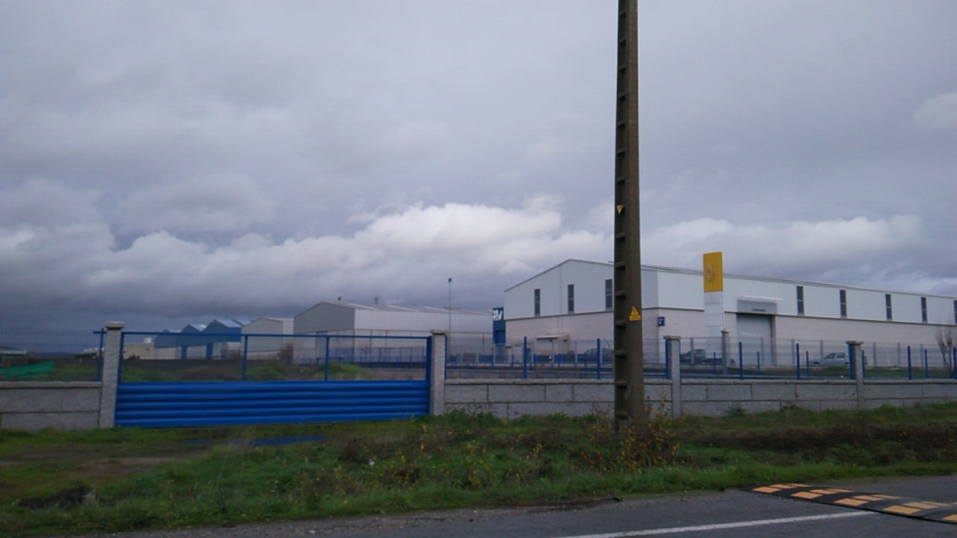
Nesta paisaxe industrial pódense observar varias fabricas. Esta imaxe foi feita en Xinxo de Limia.

PAISAXES URBANAS
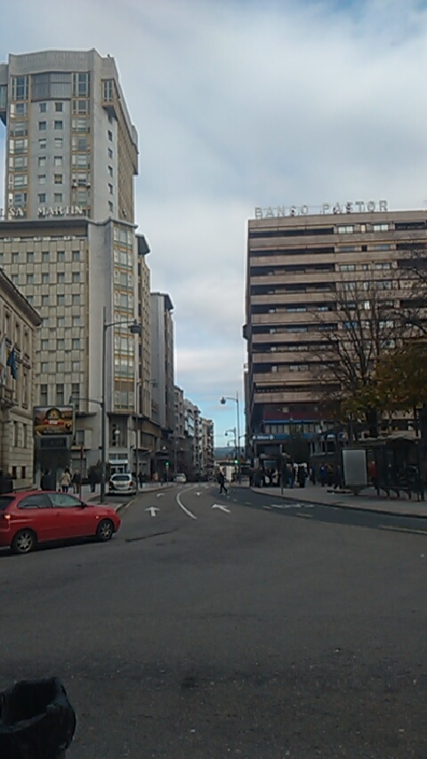
Esta é unha imaxe dunha paisaxe urbana debido a que se poden observar edificios,coches,unha estrada,unnha parada do autobús… Esta foto foi feita na rua Curros Enríquez,Ourense.
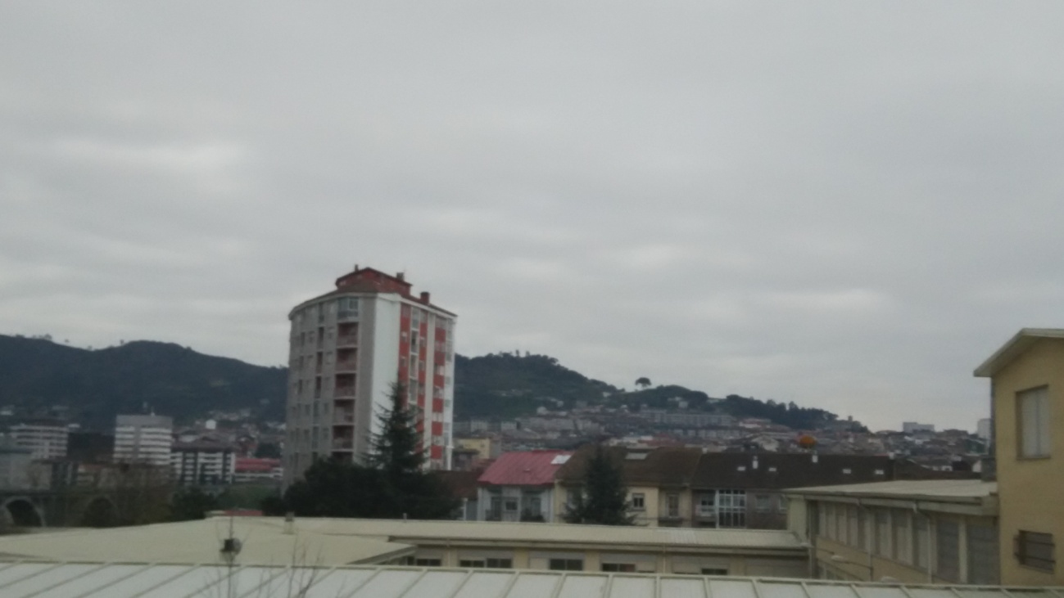
Esta é unha foto urbana porque se poden ver edificios ao lonxe e incluso de ve o noso instituto. Esta foto foi sacada na Avda. de Santiago,Ourense.
PAISAXES AGRARIAS
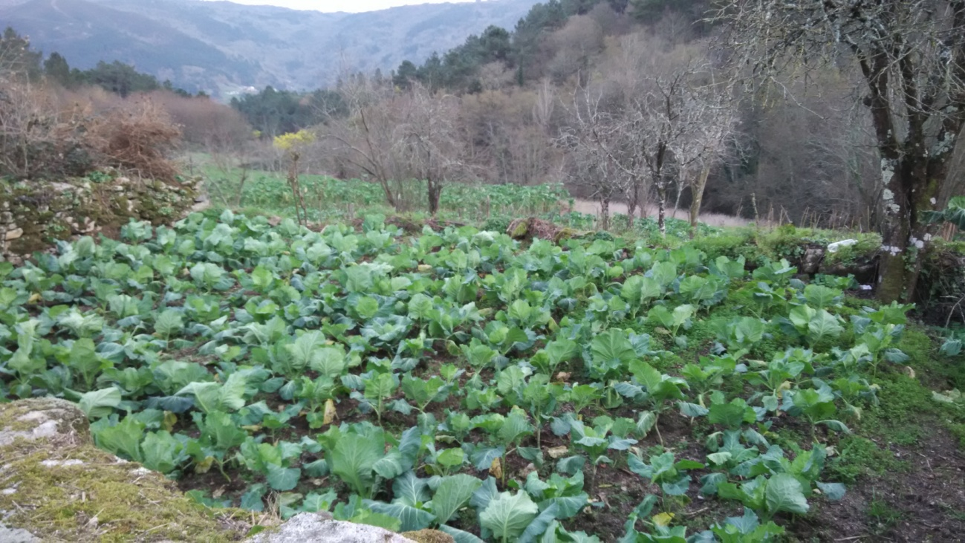
Esta é unha fotografía dunha paisaxe agraria porque nela vese claramente que o que hai plantado son coles. Esta foto foi feita en A Lamiña,Comncello de A Peroxa,Ourense.
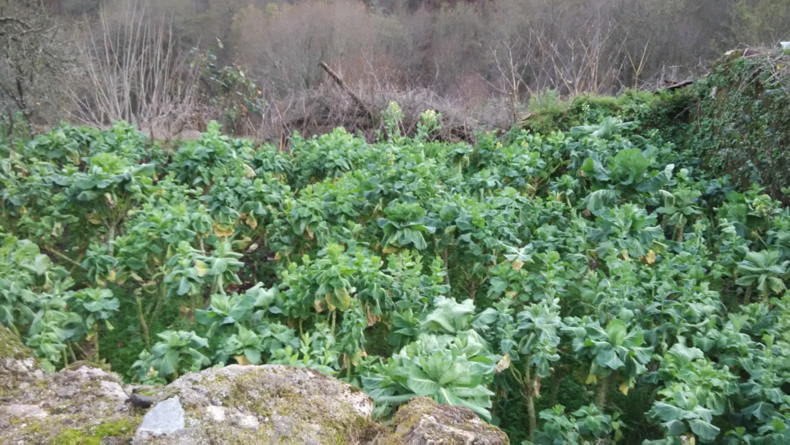
Esta,tamen e unha paisaxe agraria,ainda que poda parecer igual ca anterior,non é asi. O que hay plantado nesta leira son berzas. Esta imaxe foi feita en A Lamiña,Concello de A Peroxa,Ourense.

